Instrukcja do wykonania tarczy

Dla chłopców biorących udział

W orszaku trzech króli 6.01.2017 r.

Materiały:

Tektura (można wykorzystać tekturowe pudła dostępne np. w supermarkecie), sznurek lub taśma parciana (ze sznurka wykonamy uchwyty do tarczy), farby, kolorowy papier, klej, zszywacz, itp.

Wycinamy tarczę o wymiarach: wysokość – ok. 55cm, szerokość –

od 30 cm do 40 cm (mierzona w najszerszym miejscu)

Afryk

Szerokość na środku 30-40cm Wysokość tarczy ok. 55 cm

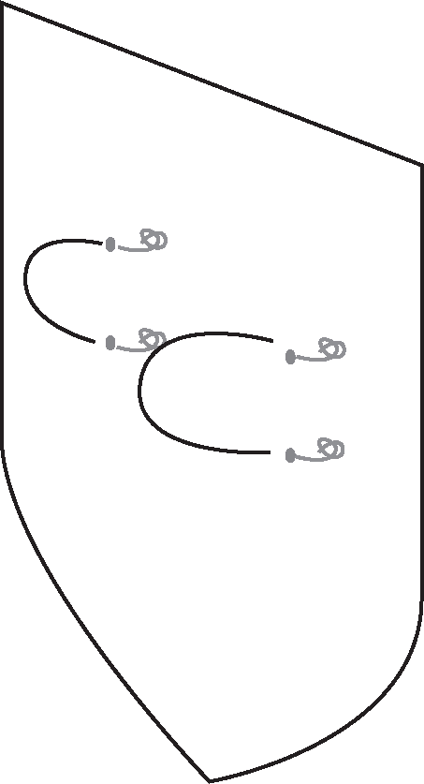Następnie przygotowujemy uchwyty na rękę: robimy 4 dziury, przewlekamy gruby sznur i robimy supły, lub przyklejamy mocną taśmą klejącą. Zamiast sznura można zastosować taśmę parcianą i przymocować ją zszywkami.
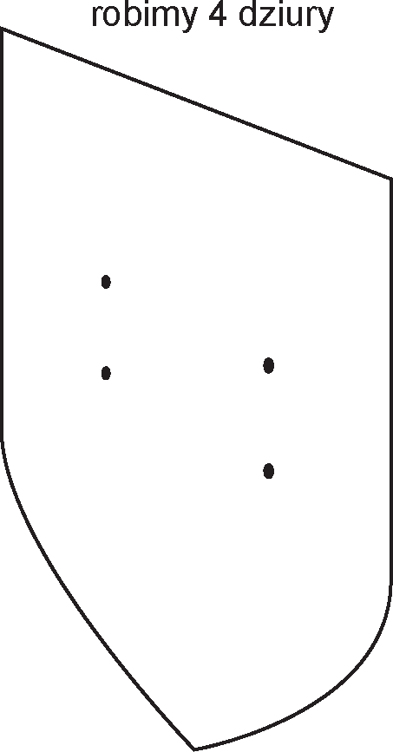

Oklejamy tarczę kolorowym papierem lub malujemy według wzoru (kolory i wzór podane poniżej).

